Подача на подогрев (подача на печку)
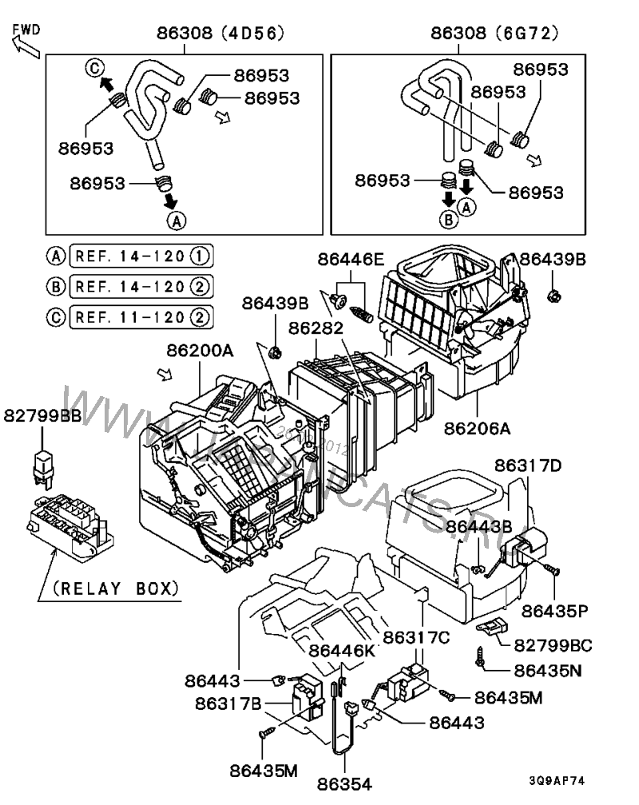

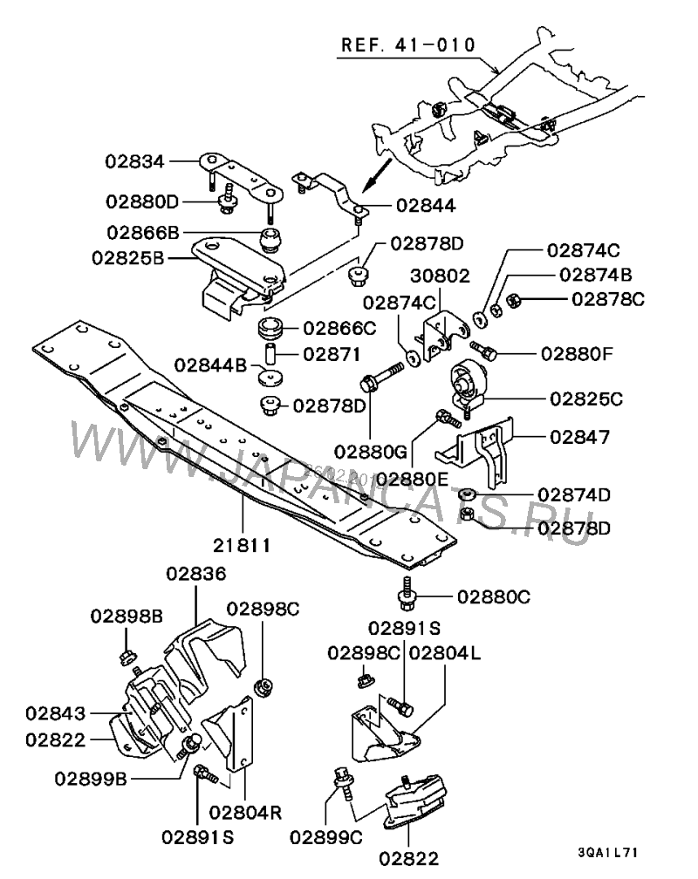 Сдесь я нашел единственное место для подогрева
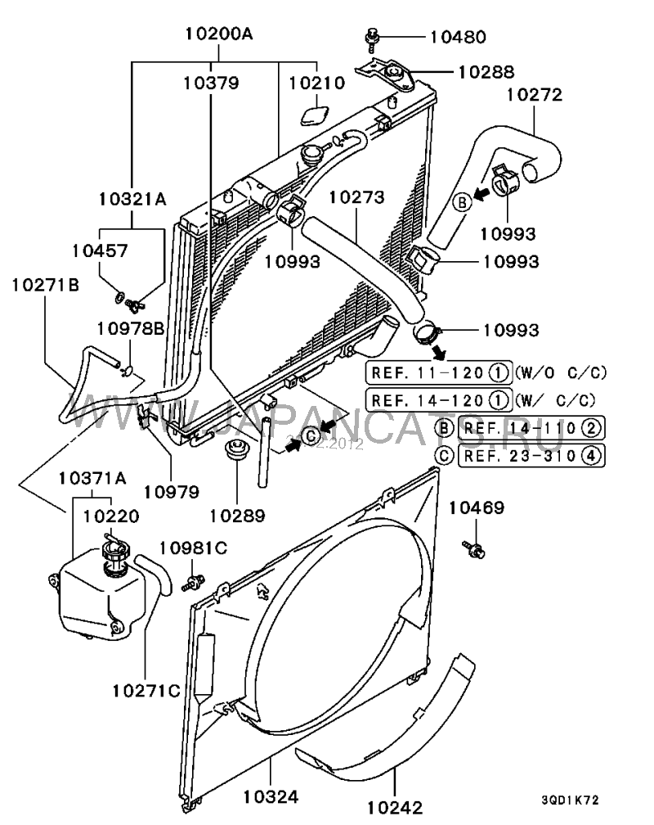

Обратка с подогрева

